**情暖国庆，爱在建校——学校开展国庆滇西学生慰问活动**

国庆小长假期间，鉴于学校滇西学生远离家乡、无法回家，为了让学生更好地感受到温暖和关爱，10月1日当天，学校校长杨秀方专程到校，看望慰问留校滇西学生，把节日的祝福带给留校学生，并为全体学生送上了节日慰问品。

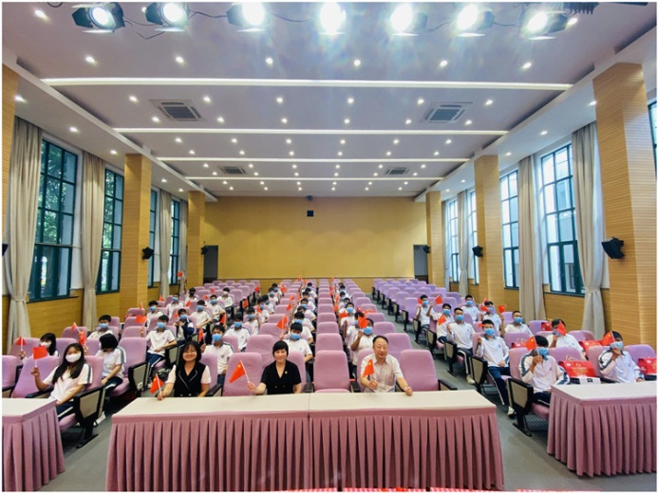

杨秀方校长指出，学校历来十分重视外省市学生在校的学习生活，希望同学们能以校为家，充分感受学校的关心和温暖，在假期要时时刻刻注意安全，听从学校的组织安排，过一个安全、快乐的国庆假期。

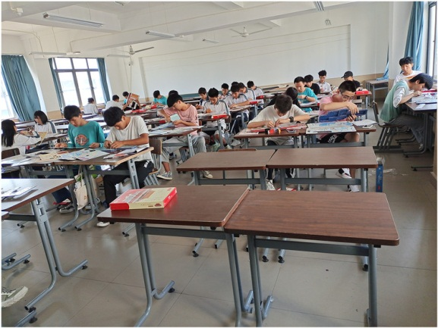

国庆期间，学校还安排留校学生观看红色电影、同吃“国庆面”、在校开展素质拓展、及举办各类文体活动等，让全体留校学生共同度过了一个欢乐的节假日。